系 列 书 推 荐
《黑暗物质》三部曲
HIS DARK MATERIALS SERIES

中文简体版权曾授权 现已回归

奇幻经典，畅销全球
被译为40余种语言，销量累计逾1800万册
BBC与HBO联合出品知名电视剧原著作品
《娱乐周刊》评为 “史上最伟大的小说”
《新闻周刊》誉为 “史上百佳图书”

英国当代最杰出的作家之一 大英帝国勋章获得者
菲利普·普尔曼（Philip Pullman）畅销作品
人类与动物知交，平行宇宙触手可及

“一生中总会出现一位儿童文学作家，他是如此非凡，以至于改变了几代人的想象力。刘易斯·卡罗尔（Lewis Carroll）、E·奈斯比特（E. Nesbit）、C·S·刘易斯（C.S. Lewis）和托尔金（Tolkien）都是这样的作家。菲利普·普尔曼（Philip Pullman）也是如此，他的《黑暗物质》三部曲的读者受众可以是从八岁到八十岁之间的任何人。作为《指环王》之后最雄心勃勃的作品，这部作品不仅有令人激动的思想，在更有堪称华丽的文笔。”----《新政治家》（New Statesman）
“[……]极少数人拥有足够宽广的思想，能够创造浩瀚的宇宙，投入想象王国，并发明多重宇宙。我想到了但丁（Dante）、弥尔顿（Milton）和布莱克（Blake）。现在我们可以加上菲利普·普尔曼。”----父母选择奖

系列介绍：

《黑暗物质》三部曲系列是菲利普·普尔曼创作的奇幻小说三部曲，包括《黄金罗盘》（1995年）、《魔法神刀》（1997年）与《琥珀望远镜》（2000年）。该系列小说讲述了莱拉·贝拉和威尔·帕里在一系列平行宇宙中的成长故事。《黑暗物质》三部曲赢得了许多奖项，其中《黄金罗盘》获1995年卡内基奖章，《琥珀望远镜》获得2001年惠特布莱德年度图书奖。2003年，该三部曲在BBC的“大阅读”投票中名列第三。该系列被《娱乐周刊》（Entertainment Weekly）评为史上最伟大的作品之一，并荣登《纽约时报》（New York Times）、《华尔街日报》（Wall Street Journal）、《旧金山纪事报》（San Francisco Chronicle）、《书评》（Book Sense）和《出版商周刊》（Publishers Weekly）畅销书排行榜。
《黑暗物质》三部曲囊括如女巫和装甲熊等奇幻元素；还涉及物理学、哲学和神学概念。三部曲在一定程度上是对约翰·弥尔顿（John Milton）史诗《失乐园》（Paradise Lost）的重述和倒置。
2003-2004年，由《黑暗物质》三部曲改编的两部改编版在伦敦皇家国家剧院上演。新线电影公司于 2007 年推出了《黄金罗盘》的改编电影。根据小说改编的 HBO/BBC 电视连续剧于 2019 年 11 月至 2023 年 2 月播出，由达夫妮·基恩（Dafne Keen）、鲁特·威尔逊（Ruth Wilson）、詹姆斯·麦克沃伊（James Mcavoy）和林-曼纽尔·米兰达（Lin-Manuel Miranda）主演。

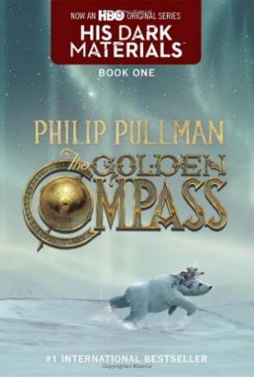
中文书名：《黑暗物质：黄金罗盘》
英文书名：HIS DARK MATERIALS: THE GOLDEN COMPASS
作 者：Philip Pullman
出 版 社：Yearling
代理公司：United Agents
出版时间：2001年5月
代理地区：中国大陆、台湾
页 数：448页
审读资料：电子稿
类 型：7-12少年文学系列

内容简介：

莱拉（Lyra）正赶往寒冷的极北之地，那里由女巫部族与装甲熊统治。在北方，妖精们会带走他们偷走的孩子，包括莱拉的朋友罗杰（Roger）。在北方，莱拉可怕的叔叔阿斯瑞尔（Asriel）正试图建造一座通往平行世界的桥梁。
仅凭一个小女孩能改变如此伟大而可怕的事业吗？
这就是莱拉：野蛮人、阴谋家、骗子，同时也是罗杰或阿斯瑞尔（Asriel）需要的最勇猛、最真实的战士。
但莱拉不知道的是，帮助他们中的一个，就意味着背叛另一个......
菲利普·普尔曼（Philip Pullman）的获奖作品《黑暗物质：黄金罗盘》是《黑暗物质》三部曲系列的第一部，该系列还包括《黑暗物质：魔法神刀》和《黑暗物质：琥珀望远镜》，是一部叙事和悬念的杰作。

媒体评价：

最为精彩非凡的故事。
----《底特律自由报》（The Detroit Free Press）

精彩绝伦……惊心动魄。
----《华盛顿邮报》（The Washington Post）

确实非常宏大。
----《纽约时报》（The New York Times）

强大……充满童趣的奇幻冒险。
----《波士顿星期日环球报》（The Boston Sunday Globe）
令人惊叹……文笔优美，奇趣横生。
----《纽约客》（The New Yorker）

高超的叙事技巧……和一众引人入胜的角色。
----《达拉斯晨报》（The Dallas Morning News）

自《指环王》以来最华丽的奇幻系列。
----《俄勒冈人报》（The Oregonian）

普尔曼创造了 20 世纪最后一部伟大的奇幻巨著。 这是一项惊人的成就。
----《辛辛那提探寻者报》（The Cincinnati Enquirer）

节奏惊心动魄，充满异域风情[……]令人叹为观止。
----《哥伦布快报》（Columbus Dispatch）

一如既往，普尔曼的人物刻画无可挑剔，情节安排天衣无缝，他是二者完美结合的大师。他保持着噼里啪啦的节奏，营造出一幕又一幕令人几乎无法忍受的紧张气氛。 这本闪闪发光的瑰宝会让所有年龄段的读者都翘首以盼莱拉的下一部冒险故事。
----《出版商周刊》星级评论（Publishers Weekly）

身为《黑暗物质》三部曲的第一部奇幻作品，本书冒险紧张刺激，引人惊恐，以此推动读者前进，一个以承诺开始，并带来整个宇宙的震撼故事。
----《柯克斯书评》星级评论

"阿斯瑞尔勋爵、库特勒夫人、伊欧瑞克·伯尼森等人物以及寒冷而美丽的北方环境令人着迷；不断曲折的情节和升级的悬念引人入胜；莱拉和潘塔莱蒙是最勇敢、最机智的冒险者之一。这部作品动人、刺激、神秘，是一部杰出的作品。
----《号角杂志》，星级评论

太棒了。结尾也很精彩--简直就是歌剧。
----《学校图书馆杂志》，百佳儿童小说（第 28 位）

这是一部引人入胜的奇幻小说，充满了刺激、悬念和不同寻常的人物。
----《学校图书馆杂志》

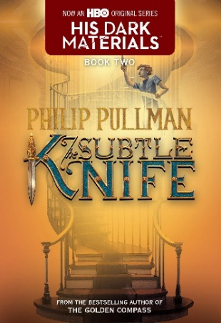
中文书名：《黑暗物质：魔法神刀》
英文书名：HIS DARK MATERIALS: THE SUBTLE KNIFE
作 者：Philip Pullman
出 版 社：Yearling
代理公司：United Agents
出版时间：2001年5月
代理地区：中国大陆、台湾
页 数：384页
审读资料：电子稿
类 型：7-12少年文学系列

内容简介：

《黑暗物质：黄金罗盘》的续集，被《娱乐周刊》评为 “史上最伟大的小说”，《新闻周刊》誉为 “史上百佳图书 ”的现代奇幻经典小说，延续了史诗般的冒险故事，将读者带入不同的世界，走向毁灭性的发现。

迷失在新世界中的莱拉遇到了威尔——一个在逃的男孩，还是一个杀人犯——是一个值得且受欢迎的盟友。在这个世界里，噬魂幽灵在街道上潜行，女巫与天使部队则共享天空。

每个人都在寻找——莱拉在寻找黑暗物质的意义，威尔在寻找他失踪的父亲——但他们找到的却是一个致命的秘密：一把拥有无穷力量的刀。莱拉和威尔都没有想到，他们的生活、他们的爱情、他们的命运是如此紧密地联系在一起……直到他们被分开。

媒体评价：

与《黄金罗盘》一样情节跌宕起伏，令人欲罢不能。…… 神秘色彩更深刻，奇事想象更为瑰丽。
----《华盛顿邮报》

普尔曼的想象力在翱翔......。是一部你一定不会错过的文学过山车。
----《波士顿环球报》

故事以凶猛的势头驰骋......。魔鬼般的创造力。
----《纽约时报书评》

第二卷不仅实现了《黄金罗盘》的承诺，而且以令人怦然心动的速度开始，并从未放慢....，宏大奔放的故事情节一定会让人着迷。
----《出版商周刊》（星级评论）

情节之复杂令人咋舌……毫无疑问，这部作品雄心勃勃、独具匠心、引人入胜，令人叹为观止。
----《号角杂志》（星级评论）

人物性格的发展以及紧凑的节奏使……这部续集获得了巨大的成功……将使读者迫切希望看到下一部作品。
----《书单》（星级评论）

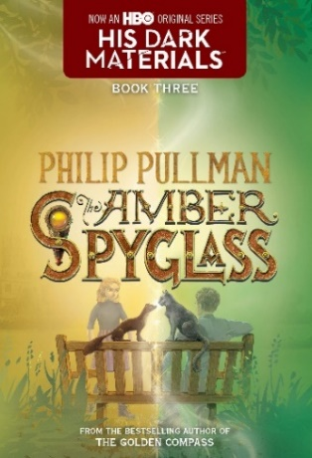
中文书名：《黑暗物质：琥珀望远镜》
英文书名：HIS DARK MATERIALS: THE AMBER SPYGLASS
作 者：Philip Pullman
出 版 社：Yearling
代理公司：United Agents
出版时间：2003年5月
代理地区：中国大陆、台湾
页 数：560页
审读资料：电子稿
类 型：7-12少年文学系列

内容简介：

在各个世界，天堂和地狱的力量都在集结，准备参与阿斯瑞尔领主的大胆叛乱。在这场史诗剧中，每个参与者都要扮演一个角色，并做出牺牲。女巫、天使、间谍、刺客、诱惑者和伪装者，没有人会毫发无损。

莱拉和威尔的任务最为危险。他们必须前往一个灰暗的世界，那里从没有人去过，也没有人可以从那里逃离。

战火纷飞，尘土飞扬，生者和死者的命运将取决于莱拉和威尔。取决于他们在爱中做出的选择，以及为爱做出的选择，直到永远。

《黑暗物质：琥珀望远镜》为前两部的诡谲画上了一个惊心动魄的句号，是《黑暗物质》三部曲中最具震撼力的最后一卷。
除了莱拉、威尔、库尔特夫人、阿斯瑞尔勋爵、玛丽·马龙博士和装甲熊伊奥雷克·拜尼森的回归，还有一大批新角色：穆尔法（Mulefa）——拥有看清尘埃能力的神秘的有轮子的生物；加里维斯皮人罗克勋爵（Lord Roke）——阿斯瑞尔勋爵的高级间谍；以及梅塔特隆（Metatron）——凶猛而强大的天使。此外，还有令人震惊的启示：穿过亡灵之地，莱拉必须付出惨痛的代价；马龙博士的琥珀色望远镜令人难以忘怀的力量；以及谁将为爱而生，谁将为爱而死。与此同时，与天国的战争正在激烈进行，这场残酷的战争——其结果令人震惊——将揭开尘埃的秘密。菲利普·普尔曼巧妙地将《黑暗物质》中的悬念和谜团带到了震撼人心的时刻。

媒体评价：

大师级……这本书证实了普尔曼与 C.S. Lewis 和托尔金齐名。
----《史密森尼杂志》

战争、政治、魔法、科学、个人生活和宇宙命运……这里应有尽有。……由一个具有宽广、精确智慧的人塑造并汇集成一部节奏明快的叙事作品。我完全被迷住了。
----《纽约时报书评》

引人入胜……。和《哈利·波特》的作者 J. K. 罗琳一样，[普尔曼]创造了一个充满奇异预言和文字游戏的世界"。
----《新闻周刊》

一部文学巨著……[它]为《指环王》以来最宏伟的奇幻系列画上了句号，让《哈利-波特》黯然失色。……一个令人目不暇接的故事，最终以强有力的结尾收尾。
----《俄勒冈人》

令人手不释卷，普尔曼如此坚定不懈地将你带入他的故事……一个扣人心弦的传奇故事，富有魅力的小莱拉·贝拉夸和她的朋友威尔·帕里共同对抗天堂和地狱的力量。
----《匹兹堡邮报》

令人惊叹的冒险......精彩的故事，雄辩的讲述。
----《波士顿环球周日报》

作者简介：

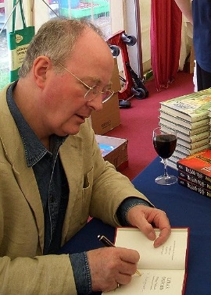
菲利普·普尔曼（Philip Pullman）是当今最负盛名的作家之一。《黑暗物质》三部曲（《黄金罗盘》、《魔法神刀》、《琥珀望远镜》）是他最为著名的作品，这三部曲被《新闻周刊》（Newsweek）评为史上百部最佳小说之一，被《娱乐周刊》（Entertainment Weekly）评为史上最伟大的小说之一。他还获得过许多杰出奖项，其中，包括凭借《黄金罗盘》获得卡内基奖章（以及读者投票选出的“卡内基中的卡内基”过去七十年最佳童书奖）；凭借《琥珀望远镜》获得惠特布莱德奖（现为柯斯塔奖）； 布克奖长名单提名（《琥珀望远镜》）；家长选择金奖（《微妙的刀》和《琥珀望远镜》）；以及阿斯特里德·林格伦纪念奖，以表彰他的作品。2004 年，他被授予大英帝国司令勋章。因其对文学的贡献，普尔曼在2019年新年荣誉奖中被授予爵士称号。
菲利普·普尔曼还创作了许多其他备受赞誉的小说。与《黑暗物质》三部曲相关的其他书卷： 《莱拉的牛津》（Lyra’s Oxford）、《北境往事》（Once Upon a Time in the North）和《收藏家》（The Collectors）。
菲利普-普尔曼现居英国牛津。欲了解更多信息，请访问 philip-pullman.com 和 hisdarkmaterials.com。或在 Twitter 上关注他 @PhilipPullma

感谢您的阅读！
请将反馈信息发至：版权负责人
Email：Rights@nurnberg.com.cn
安德鲁·纳伯格联合国际有限公司北京代表处
北京市海淀区中关村大街甲59号中国人民大学文化大厦1705室, 邮编：100872
电话：010-82504106, 传真：010-82504200
公司网址：http://www.nurnberg.com.cn
书目下载：http://www.nurnberg.com.cn/booklist_zh/list.aspx
书讯浏览：http://www.nurnberg.com.cn/book/book.aspx
视频推荐：http://www.nurnberg.com.cn/video/video.aspx
豆瓣小站：http://site.douban.com/110577/
新浪微博：安德鲁纳伯格公司的微博_微博 (weibo.com)
微信订阅号：ANABJ2002

